MODUL AJAR
EKSPLORASI BUNYI DALAM MUSIK

INFORMASI UMUM

I. IDENTITAS MODUL
Nama Penyusun : MGMP SENI BUDAYA
Satuan Pendidikan : SMA
Fase / Kelas : E - X (Sepuluh)
Mata Pelajaran : Seni Musik
Prediksi Alokasi Waktu : 2 x 45 menit
Tahun Penyusunan : 2026

II. KOMPETENSI AWAL
Pada tahap pembelajaran unit pertama ini, peserta didik belajar mengeksplorasi berbagai sumber bunyi musik (suara alat-alat musik maupun benda-benda yang dapat menghasilkan sumber bunyi musik yang lain). Mereka dapat mengeksplorasi jenis-jenis alat musik berdasarkan sumber bunyinya (aerophone, idiophone, chordophone, membranophone, dan electrophone), jenis-jenis alat musik berdasarkan cara memainkannya (alat musik tiup, gesek, petik, pukul, tekan), maupun jenis-jenis alat musik lain yang dapat dijumpai di lingkungan tempat tinggal mereka.

III. PROFIL PELAJAR PANCASILA
Beriman, bertakwa kepada Tuhan yag maha Esa, bergotong royong, bernalar kritis, kreatif, inovatif, mandiri, berkebhinekaan global

IV. SARANA DAN PRASARANA
1. Laptop
2. Alat bantu audio (speaker)
3. LCD Projector
4. MP3 atau video contoh-contoh lagu lainnya yang berkaitan dengan materi pembelajaran, yaitu karya musik tentang alam.
5. Gambar yang berkaitan dengan tema musik, yaitu alam, untuk mendukung pemahaman berpikir peserta didik akan pentingnya beragam sumber bunyi-musik
6. Media yang dapat digunakan sebagai pengganti alat ritmis, contohnya:
- Botol kaca dan botol plastik - Serangkaian kunci,
- Ember besar & kecil - Potongan paralon diameter 3-4 inci
- Galon air - Panci dan wajan
7. Instrumen ritmis, contohnya:
a. Cajon d. Bongo/ tifa /gendang,
b. Castanet e. dan lain-lain
c. Tamborin

V. TARGET PESERTA DIDIK
Peserta didik reguler/tipikal: umum, tidak ada kesulitan dalam mencerna dan memahami materi ajar.

VI. MODEL PEMBELAJARAN
Blended learning melalui model pembelajaran dengan menggunakan Project Based Learning (PBL) terintegrasi pembelajaran berdiferensiasi berbasis Social Emotional Learning (SEL).

KOMPONEN INTI

I. TUJUAN PEMBELAJARAN
Tujuan Pembelajaran 1&2
- Peserta didik dapat mengidentifikasikan bunyi beragam jenis alat musik (sumber bunyi dan cara membunyikan) menggunakan media pendengaran dan proses bermain musik imitasi.
- Peserta didik dapat memahami konsep ritme dengan menggunakan pemahaman gerak/ badan dalam konsep pembelajaran mandiri dan berkelompok.
- Peserta didik mampu menerapkan konsep imitasi dalam bermusik dan penguasaan teknik bermain musik.

Tujuan Pembelajaran 3&4
- Peserta didik dapat mengidentifikasikan bunyi yang didengar dan mengeksplorasi teknik permainan beragam jenis alat musik (sumber bunyi dan cara membunyikan) menggunakan media dengar akan suara-suara yang bersumber dari alam, lingkungan sekitar (natural bunyi dan elektronik) secara seksama.
- Peserta didik dapat menghasilkan karya musik dengan tingkat musikalitas yang baik dan sesuai dengan kaidah-kaidah budaya.
- Peserta didik dapat bekerja sama dengan sesama dan mengkolaborasikan berbagai unsur bunyi-musik dalam menghasilkan karya musik yang indah.

Tujuan Pembelajaran 5&6
- Peserta didik dapat mengelaborasi dan mengeksplorasi teknik bermusik beragam jenis alat musik (sumber bunyi dan cara membunyikan) dengan cara mendengarkan sumber bunyi musik yang bersumber dari alam, lingkungan sekitar (natural bunyi dan elektronik).
- Peserta didik dapat menghasilkan karya musik dengan tingkat musikalitas yang baik dan sesuai dengan kaidah-kaidah budaya.
- Peserta didik dapat menerapkan konsep berpikir dalam kegiatan bermusik.

Tujuan Pembelajaran 7&8
- Peserta didik dapat mengidentifikasikan bunyi yang didengar dan mengeksplorasi teknik permainan beragam jenis alat musik (sumber bunyi dan cara membunyikan) menggunakan media dengar seperti suara-suara yang bersumber dari alam, lingkungan sekitar (natural bunyi dan elektronik) secara seksama.
- Peserta didik dapat menghasilkan karya musik dengan tingkat musikalitas yang baik dan sesuai dengan kaidah-kaidah budaya.
- Peserta didik dapat menerapkan konsep manajemen dalam kegiatan bermusik dalam kolaborasinya dengan unsur gerak dan tari.
- Peserta didik dapat bekerja sama dengan sesama dan mengelaborasi kreasi musik dengan gerak dan tari.
- Peserta didik dapat menghasilkan karya bunyi-musik yang dapat dipertanggungjawabkan dan berdampak pada diri sendiri, orang lain, dan alam semesta.

II. PEMAHAMAN BERMAKNA
- Dengan mengeksplorasi bunyi dari alat-alat musik, peserta didik dapat memahami karakter suara, cara memainkan, dan proses mekanisme produksi bunyi-musik tersebut. Dengan demikian, mereka dapat memahami dan merefleksikan suara-suara yang dihasilkan lewat kejadian-kejadian alam (situasi bencana alam, gunung meletus, kebakaran, dan lain-lain) yang direkam/dituliskan dalam bentuk musik.

III. PERTANYAAN PEMANTIK
- Guru menanyakan jenis-jenis alat musik berdasarkan sumber bunyinya (aerophone, idiophone, chordophone, membranophone, dan electrophone).
- Guru menanyakan jenis-jenis alat musik berdasarkan cara memainkannya (alat musik tiup, gesek, petik, pukul, tekan), dan jenis-jenis alat musik yang lain yang dapat dijumpai sehari-hari.

IV. KEGIATAN PEMBELAJARAN
PERTEMUAN KE-1&2
MENDENGAR DAN MENGIMITASI BUNYI MUSIK
Kegiatan Pendahuluan (10 Menit)
- Doa; absensi; menyampaikan tujuan pembelajaran; dan menyampaikan penilaian hasil pembelajaran
- Memotivasi siswa untuk tercapainya kompetensi dan karakter yang sesuai dengan Profil Pelajar Pancasila; yaitu 1) beriman, bertakwa kepada Tuhan Yang Maha Esa, dan berakhlak mulia, 2) mandiri, 3) bernalar kritis, 4) kreatif, 5) bergotong royong, dan 6) berkebinekaan global, yang merupakan salah satu kriteria standar kelulusan dalam satuan pendidikan.

Kegiatan Inti (90 Menit)
- Guru menjelaskan jenis-jenis alat musik berdasarkan sumber bunyi musik, seperti pada bagian materi dalam buku ajar, sebagai contoh materi yang diajarkan (video bahan pengayaan utama 1)
- Guru mempersilahkan peserta didik untuk mendengarkan dengan seksama, serta mengidentifikasi karya musik yang diputarkan (video bahan pengayaan 2 dan 3).
- Saat pemutaran musik, guru juga menampilkan gambar ataupun video yang berkaitan dengan tema karya musiknya, yaitu eksplorasi bunyi musik untuk memudahkan peserta didik memahami dan memaknai karya musik yang didengar. Pada kegiatan pembelajaran kedua atau pada saat pemutaran kembali contoh file karya musik yang ada dalam buku panduan, peserta didik dapat membaca partitur musik yang telah disediakan.
- Setelah pemutaran musik dan penayangan video ataupun gambar, peserta didik dapat merefleksikan karya musik tersebut dalam kehidupan sehari-hari.
- Guru memutar kembali file musik contoh karya musik yang ada dalam buku ajar, dan peserta didik dapat membaca partitur musik yang ada dalam buku ajar.
- Peserta didik dapat mengutarakan pendapatnya dari hasil refleksi diri setelah mendengarkan contoh karya musik dan video yang sudah ditayangkan.
- Guru memutar kembali file musik contoh karya musik yang ada dalam buku ajar, dan peserta didik dapat membaca partitur musik yang ada dalam buku ajar.
- Guru menjelaskan mengenai ketukan kuat dan lemah dalam rangkaian ritme dan birama musik secara auditory.
- Guru dapat menerapkan pembelajaran musik dengan menghubungkan pemahaman ritme dengan gerakan tubuh sederhana dari anggota tubuh (tangan, kaki, dan lain-lain).
- Peserta didik mencoba mengimitasi teknik bermain musik yang ada dalam contoh karya musik yang didengar.
- Peserta didik mencoba mengimitasi bunyi yang ada dalam contoh karya musik yang didengar.
- Pada kegiatan pembelajaran kedua, guru juga akan menjelaskan jenis-jenis alat musik berdasarkan teknik dan cara memainkannya. Guru dapat menekankan unsur ekspresi dalam bermusik (senang sedih, marah, takut, dan lain-lain) dengan kedalaman makna dan efek yang dapat ditimbulkan dari ekspresi-ekspresi bermusik tersebut.
- Pada kegiatan pembelajaran kedua, peserta didik mencoba memainkan bunyi-musik dengan memperhatikan unsur-unsur musik dan ekspresi musik, sehingga hal-hal tersebut dapat mempengaruhi penampilan mereka dalam bermusik.

Kegiatan Penutup (10 MENIT)
- Siswa dan guru menyimpulkan pembelajaran hari ini.
- Refleksi pencapaian siswa/formatif asesmen, dan refleksi guru untuk mengetahui ketercapaian proses pembelajaran dan perbaikan.
- Menginformasikan kegiatan pembelajaran yang akan dilakukan pada pertemuan berikutnya.
- Guru mengakhiri kegiatan belajar dengan memberikan pesan dan motivasi tetap semangat belajar dan diakhiri dengan berdoa.

PERTEMUAN KE-3&4
MEMAINKAN DAN MENGHASILKAN BUNYI-MUSIK BERDASARKAN TEKNIK IMITASI BUNYI
Kegiatan Pendahuluan (10 Menit)
- Doa; absensi; menyampaikan tujuan pembelajaran; dan menyampaikan penilaian hasil pembelajaran
- Memotivasi siswa untuk tercapainya kompetensi dan karakter yang sesuai dengan Profil Pelajar Pancasila; yaitu 1) beriman, bertakwa kepada Tuhan Yang Maha Esa, dan berakhlak mulia, 2) mandiri, 3) bernalar kritis, 4) kreatif, 5) bergotong royong, dan 6) berkebinekaan global, yang merupakan salah satu kriteria standar kelulusan dalam satuan pendidikan.

Kegiatan Inti (90 Menit)
- Guru menjelaskan jenis-jenis alat musik berdasarkan sumber bunyi musik, seperti pada bagian materi dalam buku ajar, sebagai contoh materi yang diajarkan.
- Guru mempersilahkan peserta didik untuk mengamati teknik bermain alat-alat musik dari video yang diputar maupun dengan memberikan contoh bermain secara langsung.
- Guru mempersilahkan peserta didik untuk mengamati cara memainkan benda-benda penghasil bunyi dengan memutarkan contoh video maupun dengan memberikan contoh bermain secara langsung
- Pada kegiatan pembelajaran berikutnya atau pada saat pemutaran kembali contoh file karya musik yang ada dalam buku panduan, peserta didik dapat membaca partitur musik yang telah disediakan.
- Setelah pemutaran musik dan penayangan video ataupun gambar, peserta didik dapat merefleksikan teknik bermain tersebut pada teknik permainan mereka secara individu.
- Guru memberikan pertanyaan untuk membantu peserta didik dalam merefleksikan karya musik yang didengar.
- Peserta didik dapat mengutarakan pendapatnya dari hasil refleksi diri setelah mendengarkan contoh karya musik dan video yang sudah ditayangkan.
- Guru memutar kembali file musik contoh karya musik yang ada dalam buku ajar, dan peserta didik dapat membaca partitur musik yang ada dalam buku ajar.
- Guru menjelaskan pada peserta didik mengenai unsur-unsur musik yang digunakan dalam contoh-contoh karya musik yang ditampilkan seperti ritme dan melodi, yang nantinya akan diimitasi oleh peserta didik.
- Guru dapat menerapkan pembelajaran musik dengan menghubungkan pemahaman ritme dengan gerakan tubuh sederhana dari anggota tubuh (tangan, kaki, dan lain-lain).
- Peserta didik mencoba mengimitasi teknik bermain musik yang ada dalam contoh karya musik yang didengar.
- Pada kegiatan pembelajaran berikutnya, guru dapat menekankan unsur ekspresi dalam bermusik.
- Pada kegiatan pembelajaran berikutnya, peserta didik mencoba menerapkan teknik bermain musik dengan memperhatikan unsur-unsur musik dan ekspresi musik, sehingga dapat menumbuhkan kemampuan musikalitas mereka.

Kegiatan Penutup (10 MENIT)
- Siswa dan guru menyimpulkan pembelajaran hari ini.
- Refleksi pencapaian siswa/formatif asesmen, dan refleksi guru untuk mengetahui ketercapaian proses pembelajaran dan perbaikan.
- Menginformasikan kegiatan pembelajaran yang akan dilakukan pada pertemuan berikutnya.
- Guru mengakhiri kegiatan belajar dengan memberikan pesan dan motivasi tetap semangat belajar dan diakhiri dengan berdoa.

PERTEMUAN KE-5&6
MENGELOBARASI UNSUR-UNSUR MUSIK DAN BERBAGAI TEKNIK BERMUSIK
Kegiatan Pendahuluan (10 Menit)
- Doa; absensi; menyampaikan tujuan pembelajaran; dan menyampaikan penilaian hasil pembelajaran
- Memotivasi siswa untuk tercapainya kompetensi dan karakter yang sesuai dengan Profil Pelajar Pancasila; yaitu 1) beriman, bertakwa kepada Tuhan Yang Maha Esa, dan berakhlak mulia, 2) mandiri, 3) bernalar kritis, 4) kreatif, 5) bergotong royong, dan 6) berkebinekaan global, yang merupakan salah satu kriteria standar kelulusan dalam satuan pendidikan.

Kegiatan Inti (90 Menit)
- Guru menjelaskan mengenai tempo, ketukan, tanda birama, ritme dan sinkopasi.
- Guru mempersilahkan peserta didik untuk mendengarkan dengan seksama, serta mengidentifikasi tempo, ketukan, tanda birama, ritme dan sinkopasi dalam karya musik yang diputarkan.
- Saat pemutaran musik, guru juga menampilkan gambar ataupun video yang berkaitan dengan tema tempo, ketukan, tanda birama, ritme dan sinkopasi dari karya musik yang didengar. Pada kegiatan pembelajaran kedua atau pada saat pemutaran kembali contoh file karya musik yang ada dalam buku panduan, peserta didik dapat membaca partitur musik yang telah disediakan.
- Setelah pemutaran musik dan penayangan video ataupun gambar, peserta didik dapat merefleksikan karya musik tersebut dalam kehidupan peserta didik sehari-hari.
- Guru memberikan pertanyaan untuk membantu peserta didik dalam merefleksikan karya musik yang didengar berupa: “Bagaimana teknik dan cara bermain musik dari video musik yang sudah dilihat? Teknik apakah yang dapat digunakan untuk menghasilkan musik secara kreatif?”
- Peserta didik dapat mengutarakan pendapatnya dari hasil refleksi diri setelah mendengarkan contoh karya musik dan video yang sudah ditayangkan.
- Guru memutar kembali file musik contoh karya musik yang ada dalam buku ajar, dan peserta didik dapat membaca partitur musik yang ada dalam buku ajar.
- Peserta didik mencoba mengimitasi bunyi-musik yang ada dalam contoh karya musik yang didengar menggunakan alat-alat musik dan alat pemukul musik yang mereka pilih.
- Guru menjelaskan dengan lebih terperinci mengenai sinkopasi musik dalam kaitannya dengan pembagian ketukan yang lebih terperinci (relasi antara ketukan dan harga notasi musik). Guru diharapkan dapat membantu peserta didik untuk dapat menginternalisasi ketukan dan tempo musik. Guru dapat menerapkan gerakan tubuh untuk mengajar tempo, ketukan, ritme, dan sinkopasi musik.
- Pada kegiatan pembelajaran kedua, guru juga akan menjelaskan jenis-jenis alat musik, memberikan contoh teknik memainkan alat-alat musik tersebut. Guru dapat menekankan unsur ekspresinitas untuk memberikan kedalaman makna dalam bermusik.
- Pada kegiatan pembelajaran kedua, peserta didik mencoba memainkan bunyi-musik dengan mengelaborasikan teknik kreasi bermusik.

Kegiatan Penutup (10 MENIT)
- Siswa dan guru menyimpulkan pembelajaran hari ini.
- Refleksi pencapaian siswa/formatif asesmen, dan refleksi guru untuk mengetahui ketercapaian proses pembelajaran dan perbaikan.
- Menginformasikan kegiatan pembelajaran yang akan dilakukan pada pertemuan berikutnya.
- Guru mengakhiri kegiatan belajar dengan memberikan pesan dan motivasi tetap semangat belajar dan diakhiri dengan berdoa.

PERTEMUAN KE-7&8
MENAMPILKAN ELABORASI BUNYI MUSIK DALAM PERTUNJUKAN GERAK DAN TARI
Kegiatan Pendahuluan (10 Menit)
- Doa; absensi; menyampaikan tujuan pembelajaran; dan menyampaikan penilaian hasil pembelajaran
- Memotivasi siswa untuk tercapainya kompetensi dan karakter yang sesuai dengan Profil Pelajar Pancasila; yaitu 1) beriman, bertakwa kepada Tuhan Yang Maha Esa, dan berakhlak mulia, 2) mandiri, 3) bernalar kritis, 4) kreatif, 5) bergotong royong, dan 6) berkebinekaan global, yang merupakan salah satu kriteria standar kelulusan dalam satuan pendidikan.

Kegiatan Inti (90 Menit)
- Guru mempersilahkan peserta didik untuk berkelompok dan mempersiapkan penampilan yang akan ditampilkan dalam pembelajaran.
- Peserta didik menampilkan karya musiknya, per kelompok dengan penilaian dari guru.

Kegiatan Penutup (10 MENIT)
- Siswa dan guru menyimpulkan pembelajaran hari ini.
- Refleksi pencapaian siswa/formatif asesmen, dan refleksi guru untuk mengetahui ketercapaian proses pembelajaran dan perbaikan.
- Menginformasikan kegiatan pembelajaran yang akan dilakukan pada pertemuan berikutnya.
- Guru mengakhiri kegiatan belajar dengan memberikan pesan dan motivasi tetap semangat belajar dan diakhiri dengan berdoa.

V. ASESMEN/PENILAIAN
Penilaian Pembelajaran 1&2
- Penilaian Sikap
Tabel 1.1 Pedoman Penilaian Aspek Sikap
Nama Peserta Didik | Kriteria | Sangat Baik  85-100 | Baik  75-84 | Cukup  65-74 | Kurang  55-64 | Kurang Baik  <55
 | Bersikap menghormati orang lain dalam kegiatan bermusik
 | Menghargai perbedaan budaya dan selera musik orang lain
 | Sikap saling membantu dan bekerja sama dalam bermusik
 | Berperilaku baik dalam berpendapat dan berkomunikasi sebagai refleksi diri dalam menjaga persatuan sebagai bentuk syukur kepada Tuhan Yang Maha Esa atas keberagaman yang ada di NKRI

- Penilaian Keterampilan
Tabel 1.2 Pedoman Penilaian Aspek Keterampilan
Nama Peserta Didik | Kriteria | Sangat Baik  85-100 | Baik  75-84 | Cukup  65-74 | Kurang  55-64 | Kurang Baik  <55
 | Memiliki pemahaman akan kategori/jenis-jenis alat musik
 | Memahami langkah-langkah dan teknik bermain musik sesuai kategori/jenis alat musik yang dimainkan
 | Memiliki akurasi mendengar bunyi-musik
 | Menguasai teknik bermain musik beragam jenis alat musik dengan usaha keras

Penilaian Pembelajaran 3&4
- Penilaian Sikap
Tabel 1.4 Pedoman Penilaian Aspek Sikap
Nama Peserta Didik | Kriteria | Sangat Baik  85-100 | Baik  75-84 | Cukup  65-74 | Kurang  55-64 | Kurang Baik  <55
 | Bersikap menghormati guru pada saat masuk, sedang dan meninggalkan kelas
 | Berdoa dengan khidmat sesuai dengan agama dan kepercayaannya masing-masing
 | Sikap saling membantu dan bekerja sama dalam bermusik
 | Berperilaku baik dalam berpendapat dan berkomunikasi sebagai refleksi diri dalam menjaga persatuan sebagai bentuk syukur kepada Tuhan Yang Maha Esa atas keberagaman yang ada di NKRI

- Penilaian Keterampilan
Tabel 1.5 Pedoman Penilaian Aspek Keterampilan
Nama Peserta Didik | Kriteria | Sangat Baik  85-100 | Baik  75-84 | Cukup  65-74 | Kurang  55-64 | Kurang Baik  <55
 | Memiliki pemahaman akan kategori/jenis-jenis alat musik dan cara memainkannya
 | Memahami langkah-langkah dan teknik bermain musik sesuai kategori/jenis alat musik
 | Mengerjakan tugas tentang nada (melodi dan harmoni) dengan percaya diri
 | Mengerjakan tugas teknik bermain musik dengan disiplin
 | Mengerjakan tugas eksplorasi teknik bermain beragam jenis alat musik dengan usaha keras

Penilaian Pembelajaran 5&6
- Penilaian Sikap
Tabel 1.8 Pedoman Penilaian Aspek Sikap
Nama Peserta Didik | Kriteria | Sangat Baik  85-100 | Baik  75-84 | Cukup  65-74 | Kurang  55-64 | Kurang Baik  <55
 | Bersikap menghormati guru pada saat masuk, sedang dan meninggalkan kelas
 | Berdoa dengan khidmat sesuai dengan agama dan kepercayaannya masing-masing
 | Sikap saling membantu dan bekerja sama dalam bermusik
 | Berperilaku baik dalam berpendapat dan berkomunikasi sebagai refleksi diri dalam menjaga persatuan sebagai bentuk syukur kepada Tuhan Yang Maha Esa atas keberagaman yang ada di NKRI

- Penilaian Keterampilan
Tabel 1.9 Pedoman Penilaian Aspek Keterampilan
Nama Peserta Didik | Kriteria | Sangat Baik  85-100 | Baik  75-84 | Cukup  65-74 | Kurang  55-64 | Kurang Baik  <55
 | Memiliki pemahaman akan kategori/jenis-jenis alat musik dan cara memainkannya
 | Memahami langkah-langkah dan teknik bermain musik sesuai kategori/jenis alat musik
 | Mengerjakan tugas tentang nada (melodi dan harmoni) dengan percaya diri
 | Mengerjakan tugas tentang eksplorasi bunyi-musik dengan disiplin
 | Mengerjakan tugas eksplorasi teknik bermain beragam jenis alat musik dengan usaha keras

Penilaian Pembelajaran 7&8
- Penilaian Sikap
Tabel 1.11 Pedoman Penilaian Aspek Sikap
Nama Peserta Didik | Kriteria | Sangat Baik  85-100 | Baik  75-84 | Cukup  65-74 | Kurang  55-64 | Kurang Baik  <55
 | Bersikap menghormati guru pada saat masuk, sedang dan meninggalkan kelas
 | Berdoa dengan khidmat sesuai dengan agama dan kepercayaannya masing-masing
 | Sikap saling membantu dan bekerja sama dalam bermusik
 | Berperilaku baik dalam berpendapat dan berkomunikasi sebagai refleksi diri dalam menjaga persatuan sebagai bentuk syukur kepada Tuhan Yang Maha Esa atas keberagaman yang ada di NKRI

- Penilaian Keterampilan
Tabel 1.12 Pedoman Penilaian Aspek Keterampilan
Nama Peserta Didik | Kriteria | Sangat Baik  85-100 | Baik  75-84 | Cukup  65-74 | Kurang  55-64 | Kurang Baik  <55
 | Memainkan musik dengan pemahaman ritmis yang benar
 | Memahami langkah-langkah dan teknik bermain musik sesuai kategori/jenis alat musik
 | Memahami dan mengkolaborasikan unsur gerak dan tari dalam bermusik
 | Mengerjakan tugas tentang teknik bermain musik ansambel dengan percaya diri
 | Mengerjakan tugas tentang teknik bermain musik dengan disiplin
 | Mengerjakan tugas tentang teknik bermain musik dengan usaha keras
 | Menyajikan pertunjukan musik dengan baik, menarik, dan kreatif

VI. PENGAYAAN DAN REMEDIAL
Agar peserta didik dapat lebih memahami maksud dan tujuan, guru dapat mengarahkan peserta didik untuk membaca dan mempraktikkan materi yang sudah diberikan, yaitu:
1. Jenis-jenis alat musik lain yang termasuk dalam kategori aerophone, idiophone, chordophone, membranophone, dan electrophone.
2. Teknik-teknik bermain alat-alat musik.
3. Mencari jenis-jenis alat musik atau barang-barang yang dapat dijadikan sumber bunyi-musik.

VII. REFLEKSI GURU DAN PESERTA DIDIK
Refleksi Guru:
Refleksi Guru Pembelajaran 1&2
Tabel 1.3 Pedoman Refleksi Guru
No. | Pertanyaan | Refleksi
1 | Seberapa besar tingkat efektivitas pemilihan media pembelajaran terhadap tercapainya tujuan belajar?
2 | Seberapa efektif gaya penyampaian materi yang telah digunakan terhadap peningkatan pemahaman peserta didik?
3 | Makna pembelajaran apakah yang hendak dicapai dari cerminan proses pembelajaran yang telah dilakukan?
4 | Apa saja norma-norma yang dapat dipelajari dari pelaksanaan pembelajaran?
5 | Bagaimanakan antusias peserta didik dalam mengikuti kegiatan pembelajaran, yang tercermin dari pelaksanaan pembelajaran 1 dan 2 hari ini?

Refleksi Guru Pembelajaran 3&4
Tabel 1.6 Pedoman Refleksi Guru
No. | Pertanyaan | Refleksi
1 | Apakah pemilihan media pembelajaran telah mencerminkan tujuan pembelajaran yang akan dicapai?
2 | Apakah gaya penyampaian materi mampu ditangkap oleh pemahaman peserta didik?
3 | Apakah keseluruhan pembelajaran dapat memberikan makna pembelajaran yang hendak dicapai?
4 | Apakah pelaksanaan pembelajaran tidak keluar dari norma-norma?
5 | Apakah pelaksanaan pembelajaran 3 dan 4 hari ini dapat memberikan semangat kepada peserta didik untuk lebih antusias dalam pembelajaran selanjutnya?

Refleksi Guru Pembelajaran 5&6
Tabel 1.10 Pedoman Refleksi Guru
No. | Pertanyaan | Refleksi
1 | Apakah pemilihan media pembelajaran telah mencerminkan tujuan pembelajaran yang akan dicapai?
2 | Apakah gaya penyampaian materi mampu ditangkap oleh pemahaman peserta didik?
3 | Apakah keseluruhan pembelajaran dapat memberikan makna pembelajaran yang hendak dicapai?
4 | Apakah pelaksanaan pembelajaran tidak keluar dari norma-norma?
5 | Apakah pelaksanaan pembelajaran 3 dan 4 hari ini dapat memberikan semangat kepada peserta didik untuk lebih antusias dalam pembelajaran selanjutnya?

Refleksi Guru Pembelajaran 7&8
Tabel 1.13 Pedoman Refleksi Guru
No. | Pertanyaan | Refleksi
1 | Apakah seluruh peserta didik mengikuti pelajaran dengan baik?
2 | Apakah yang menurutmu berhasil?
3 | Kesulitan apakah yang kira-kira peserta didik alami dalam proses belajar mengajar di kelas?
4 | Langkah apa yang perlu dilakukan untuk membantu peserta didik memahami materi yang diajar?
5 | Apakah kegiatan pengajaran di kelas berdampak bagi para peserta didik?

LAMPIRAN- LAMPIRAN

Lampiran 1
LEMBAR KERJA PESERTA DIDIK (LKPD)

Jawablah Pertanyaan di bawah ini !
1. Apa yang dimaksud dengan eksplorasi bunyi?
2. Apa tujuan pemain musik melakukan eksplorasi bunyi?
3. Mengapa ada beberapa pemain musik melakukan eksplorasi bunyi dalam permainan musik mereka?
4. Apa yang dimaksud dengan kolaburasi musik?
5. Kolaborasi seni dalam pembelajaran musik bertujuan tidak hanya untuk meningkatkan kecerdasan musik para siswa, tetapi juga kecerdasan aspek lain dalam diri siswa.
Sebutkan 7 kecerdasan dalam teori Gardner dan buatlah bagannya.!
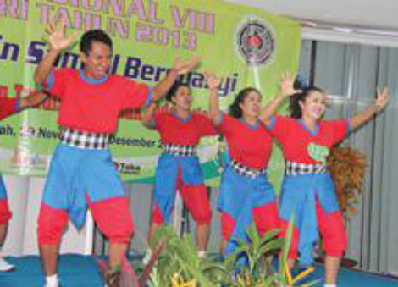
Amati gambar di atas dan cobalah jawab pertanyaan berikut:

a. Apakah dalam gambar tersebut para peserta melakukan gerak tertentu yang pernah kalian kenal?
b. Gerakan apakah yang diperlihatkan oleh para peserta tersebut?
c. Gerakan tersebut berhubungan dengan nilai estetik dari masyarakat apa?
6. Bagaimana tempo atau kecepatan lagu Cublak-Cublak Suweng tersebut?
Kalian benar apabila menjawab bahwa lagu itu dimainkan atau dinyanyikan dengan tempo cepat. Bagaimana perasaan kalian ketika mendengarkan lagu itu? Sekarang, dengarkan lagu itu kembali, rasakan, dan bayangkan polapola ragam gerak anggota tubuh apa yang sesuai dengan tempo dan irama lagu tersebut.
7. Apa kesan yang dapat kalian rasakan dari kedua lagu itu?
8. Bagaimana pengaruh tempo lagu terhadap gerakan tubuh kalian ketika bergerak mengikuti iramanya?
9. Bagian tubuh mana saja yang kalian gerakkan?
10. Gerakan-gerakan apa saja yang dapat kalian lakukan sesuai dengan irama lagu?
Bandingkanlah tempo atau kecepatan kedua lagu di atas.

Lampiran 2
BAHAN BACAAN GURU DAN PESERTA DIDIK

Bahan Bacaan Pembelajaran 1&2
Guru memperkenalkan sumber-sumber bunyi musik dari alat-alat musik dan benda-benda yang dapat menghasilkan bunyi musik tersebut dengan memainkan contoh-contoh yang telah diberikan dalam bahan pengayaan pada buku panduan maupun dari bahan-bahan yang telah disiapkan oleh guru.
Berdasarkan sumber bunyinya, jenis-jenis alat musik dapat dikelompokkan ke dalam kategori aerophone, idiophone, chordophone, membranophone, dan electrophone.
1. Alat Musik Aerophone
Adalah alat musik yang memiliki sumber bunyi yang berasal dari getaran udara, yang dihembuskan melalui rongga-rongga alat musik itu sendiri, dan dimainkan dengan cara ditiup.
Contoh alat musik Aerophone :
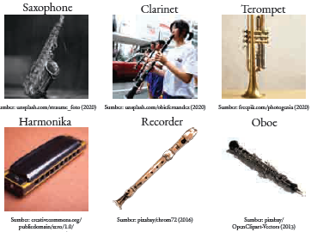
Contoh alat musik Aerophone Tradisional Indonesia:
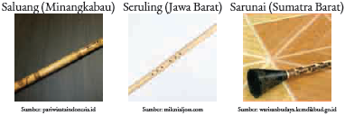
2. Alat Musik Idiophone
Adalah alat musik yang memiliki sumber bunyi yang berasal dari alat musik itu sendiri, dan dimainkan dengan cara digoyangkan, dipukul, dan ditepukan.
Contoh alat musik Idiophone:
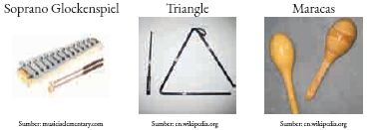
Contoh alat musik Idiophone Tradisional Indonesia:
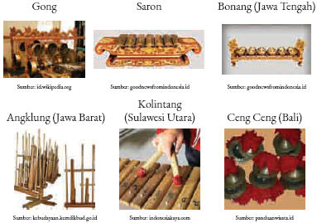
3. Alat Musik Chordophone
Adalah alat musik yang memiliki sumber bunyi yang berasal dari dawai. Jenis alat musik ini dapat dimainkan dengan cara:
Dipetik, contohnya
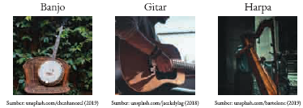
Digesek, contohnya
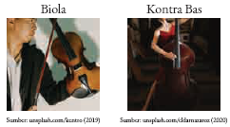
Contoh alat musik Chordophone Tradisional Indonesia:
Dipetik, contohnya
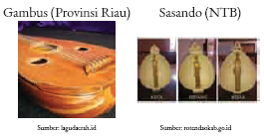
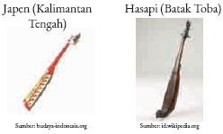
Digesek, contohnya
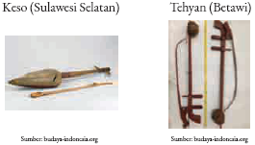
4. Alat Musik Membranophone
Adalah alat musik yang memiliki sumber bunyi yang berasal dari membran/selaput yang terbuat dari bahan kulit binatang, ataupun bahan sintetis lainnya, dan dimainkan dengan cara ditabuh.
Contoh alat musik Membranophone:
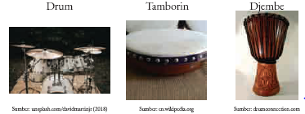
Contoh alat musik Membranophone Tradisional Indonesia:
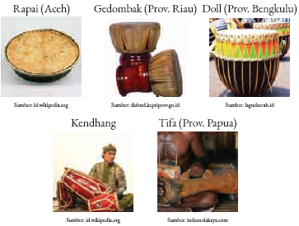
5. Alat Musik Electrophone
Adalah alat musik yang memiliki sumber bunyi yang berasal dari komponen elektrik yang ada di dalam alat musik tersebut.
Contoh alat musik Electrophone:
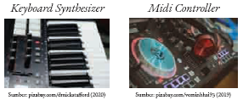
Berdasarkan cara memainkannya, jenis-jenis alat musik dapat dikelompokkan ke dalam jenis:
- alat musik tiup (contohnya: recorder, flute, saxophone, seruling, sarunai, pereret)
- alat musik gesek (contohnya: biola, cello, kontra bas, tehyan, keso, arbab)
- alat musik petik (contohnya: gitar, harga, ukulele, sasando, gambus, hasapi)
- alat musik pukul (contohnya: drum, tamborin, djembe, rapai, gedombak, doll)
- alat musik ditekan (contohnya: piano, keyboard, pianika, accordion)
Ada beberapa alat musik yang menggunakan kombinasi dari sumber bunyi dengan cara permainan yang spesifik, misalnya pianika yang merupakan alat musik aerophone dengan teknik memainkannya ditiup dan ditekan tutsnya. Contoh yang lainnya adalah piano yang merupakan alat musik penghasil suara dari sumber bunyi dawai namun cara memainkannya adalah dengan ditekan tutsnya, sehingga pelatuk kayu memukul awai-dawai dalam ruang resonansi yang menghasilkan bunyi musik. Dari cara permainan ini, para peserta didik dapat berlatih teknik bermain musik yang baik, kreatif, dan inovatif.
Dengan demikian, pada tahapan mengeksplorasi sumber-bunyi dan teknik permainan musik, peserta didik akan diperkenalkan dengan beragam jenis alat-alat musik. Selain itu, mereka juga akan diperkenalkan dengan alat-alat sumber bunyi yang lain, yang dapat memperkaya pemilihan bunyi-musik yang akan mereka hasilkan. Para peserta didik juga dapat bereksperimen dan mengeksplor alat-alat musik lain seperti botol kaca, galon air, panci, wajan, dan peralatan-peralatan lain yang dapat juga dijadikan sebagai sumber bunyi-musik.

Bahan Bacaan Pembelajaran 3&4
Guru dapat memperkenalkan beragam teknik bermain alat-alat musik dan teknik membunyikan benda-benda yang dapat menghasilkan bunyi-musik. Guru juga dapat memberikan contoh dengan memainkan secara langsung alat-alat musik dan benda-benda penghasil sumber bunyi tersebut. Selain itu, guru dapat menayangkan contoh-contoh teknik bermain musik dari materi-materi video yang telah diberikan dalam bahan pengayaan buku panduan, maupun dari bahan-bahan yang telah disiapkan oleh guru. Tujuannya agar peserta didik dapat mempelajari teknik bermusik secara umum dari alat-alat musik yang dikelompokkan berdasarkan sumber bunyinya (aerophone, idiophone, chordophone, membranophone, dan electrophone).
Cara-cara umum dalam bermain musik adalah dengan cara:
1 Tiup
Flute: Meniup Flute #1
https://www.youtube.com/watch?v=y0lzzbsdyto
Suling: #Belajar Suling Sunda
https://www.youtube.com/watch?v=4nmOLVgn_z4
2 Gesek
Biola: Tips gesek biola mudah
https://www.youtube.com/watch?v=4WIzOtkg3jI
Rebab: Bermain Rebab Sunda
https://www.youtube.com/watch?v=FgRFM4g6mBI&t=386s
3 Petik
Banjo: Belajar Banjo Part 1
https://www.youtube.com/watch?v=50NYtbaNejI
Kecapi Sunda: Dasar Memainkan Kecapi
https://www.youtube.com/watch?v=T6gzeAwZJ94
4 Pukul
Drum: Drum Lesson untuk Pemula
https://www.youtube.com/watch?v=GIxv3pwSFgk
Saron: Belajar Saron Demung
https://www.youtube.com/watch?v=7V6YFVWGmbk
5 Tekan
Piano: 5 Latihan Dasar yang bikin Pemula bisa main Piano
https://www.youtube.com/watch?v=TRZQd1WL9Ko&feature=youtu.be
Peserta didik diharapkan dapat menguasai teknik bermain musik secara umum terlebih dulu. Dengan demikian, mereka dapat mengeksplorasi teknik-teknik bermain musik yang lain, menggabungkan teknik bermusik, dan bahkan menerapkan teknik bermusik pada alat-alat musik yang berbeda dengan cara yang belum umum dilakukan.
Berbagai cara untuk memainkan alat-alat musik dapat dilihat dari materi-materi pengajaran yang telah disiapkan, seperti: cara memainkan biola, ukulele, drum, kalimba, suling, keyboard, trompet, gitar, dan lain-lain (https://id.wikihow.com/Kategori:Alat-Musik).

Bahan Bacaan Pembelajaran 5&6
Setelah para peserta didik mampu memainkan teknik bermusik secara umum pada alat-alat musik yang dipelajari, mereka dapat mengeksplorasi teknik bermusik dengan lebih luas. Hal ini dapat dilakukan dengan menggabungkan/ mengkolaborasikan beberapa teknik bermusik dalam memainkan beragam jenis alat musik. Pada tahapan pembelajaran ini, para peserta didik dapat mengeksplorasi cara-cara bermain musik secara kreatif dan inovatif, dengan tetap bertanggung jawab. Para peserta didik dapat bereksperimen dan mengeksplor kemungkinan-kemungkinan teknik bermusik yang dapat diterapkan dalam memainkan alat-alat musik yang dipilih. Untuk mempermudah para peserta didik mempelajari teknik bermain musik, guru akan membantu mereka untuk mengembangkan kemampuan mendengar musik dan memahami partitur musik. Mereka akan mempelajari unsur-unsur musik dengan lebih terperinci, seperti irama (ritme, tempo, ketukan), melodi, harmoni, dinamika, ekspresi musik, dan lain-lain.
Kemampuan mendengar merupakan hal yang sangat penting dalam bermusik. Dalam mengembangkan kemampuan mendengarkan musik tersebut (hearing), para peserta didik perlu untuk menyadari, mengetahui, dan melihat secara terperinci, bagian terkecil dari sistem ritmis yang terbagi dalam bentuk ketukan besar dan kecil. Ritme, yang merupakan denyut jantung dari musik, merupakan hal yang sangat penting untuk dipelajari dan dikuasai bagi seorang pemusik. Plato mengatakan bahwa “pendidikan dalam bidang musik memiliki hal yang terpenting dibanding hal-hal yang lain, di mana unsur ritme dan harmoni dapat mencapai tempat-tempat yang tersembunyi di dalam jiwa” (Winslow, Robert W., Leon Dallin, 2001). Dengan demikian, permainan musik tanpa penguasaan dan pemahaman yang benar tentang ritme akan menghasilkan karya musik yang tidak baik. Adapun hal-hal yang termasuk dalam unsur ritme adalah tempo, ketukan (kuat-lemah) dan notasi, birama, tanda birama, dan hitungan dalam birama lagu, sinkopasi, dan poliritmik.
Tabel 1.7 Tempo
Jenis-Jenis Tempo | Kecepatan (BPM/Beat Per Minute)
Andante: lambat (seperti kecepatan berjalan kaki) | 76 – 108 BPM
Moderato: sedang | 108 – 120 BPM
Allegretto: agak cepat | 112 – 120 BPM
Allegro: cepat | 120 – 156 BPM
Vivace: cepat dan bersemangat | 156 – 176 BPM
Presto: sangat cepat | 168 – 200 BPM
ketukan (kuat-lemah) dalam notasi:
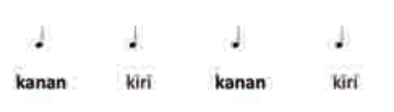
Tanda Birama:
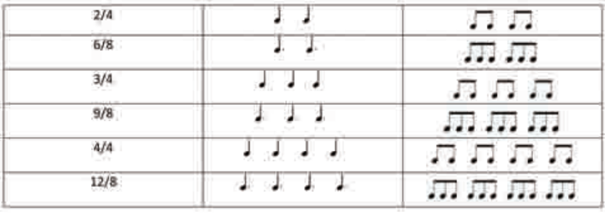
Pemahaman akan sinkopasi dan poliritmis menggunakan sistem pembelajaran ritme Kodaly sebagai berikut:
Tabel Penyetaraan Kodaly
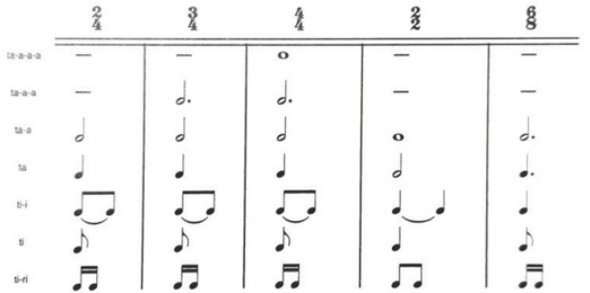
Sumber: Winslow, 2001, p. 27.
Contoh penerapan pembelajaran sinkopasi menggunakan sistem Kodaly dapat dilihat pada gambar berikut:
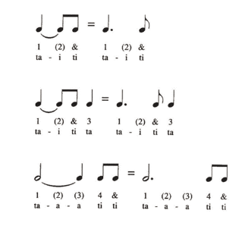
Sumber: Winslow, 2001, p. 19
Pemakaian fungsi “ta” dapat membantu dalam memberikan panduan belajar akan fungsi sinkopasi pada ketukan tanda birama 2/4, 3/4, dan 4/4.
Penyetaraan Ritme dari Notasi Grup 1/16 an
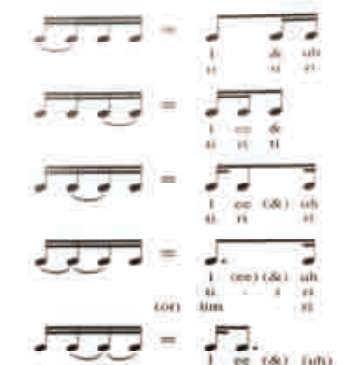
Sumber: Winslow, 2001, p. 34
Setelah mempelajari bentuk ketukan dan ritme, para peserta didik dapat berlatih menirukan pola ritme yang dicontohkan guru atau yang didengar. Hal itu dapat dilakukan dengan contoh sebagai berikut:
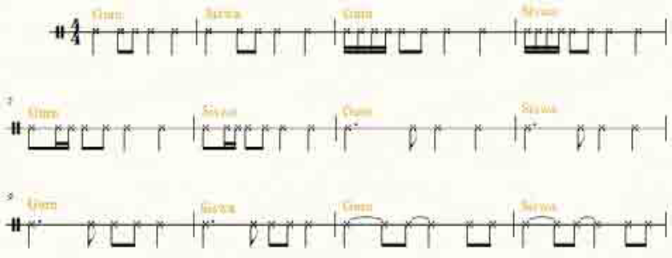
Sumber: Henry Susanto Pranoto, 2020
Proses pembelajaran seperti yang dilakukan di atas, digunakan untuk dapat mengajar pola ritmik, mengembangkan kemampuan mendengar, koordinasi gerak tubuh, kemampuan mengingat ritmik, dan mengetahui bentuk musik.
Cara pembelajaran ritme dalam bentuk kelompok dapat dilakukan dengan pola pembelajaran yang lain, seperti yang tertera pada gambar di bawah ini:
Koordinasi Tubuh
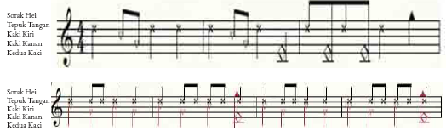
Sumber: Henry Susanto Pranoto, 2020
Metode pembelajaran ritme yang dapat diterapkan adalah menggunakan metode Eurythmics oleh Dalcroze. Metode pembelajaran ritme ini menghubungkan fungsi gerakan-gerakan tubuh (bodily movement) untuk membantu pemahaman akan bentuk-bentuk ketukan dan ritme musik.
Permainan musik pada tahap 1 dan 2 ini dapat disertai dengan penerapan gerak sederhana dari anggota tubuh (tangan, kaki, dan lain-lain), agar dapat membantu mengoptimalkan artistik ekspresi dalam bermusik.
Selanjutnya para peserta didik dapat melakukan penggabungan ketukan dan ritme dalam bentuk notasi musik seperti pada contoh gambar di bawah ini:
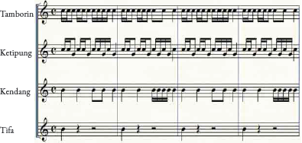
Sumber: Henry Susanto Pranoto, 2020
Unsur musik yang perlu dipelajari berikutnya adalah Melodi. Pemahaman akan melodi dapat dipelajari oleh peserta didik dengan pelatihan pemahaman akan proses pengidentifikasian tinggi-rendah nada atau proses naik-turunnya nada yang dihasilkan dari bunyi-suara musik. Oleh karena unsur utama dari musik adalah bunyi, maka media utama yang digunakan dalam proses belajar musik pada tahapan ini adalah media dengar. Pemahaman akan melodi dapat mendorong pemahaman akan fungsi dan peran harmoni dalam sebuah karya musik. Akan tetapi, pemahaman peserta didik akan melodi juga dapat didukung oleh penerapan harmoni sehingga mereka dapat memahami fungsi melodi dalam keterkaitannya dengan nuansa ruang dan waktu.
Beberapa hal yang perlu diketahui dalam memahami melodi dan harmoni adalah sebagai berikut:
a. Interval Nada
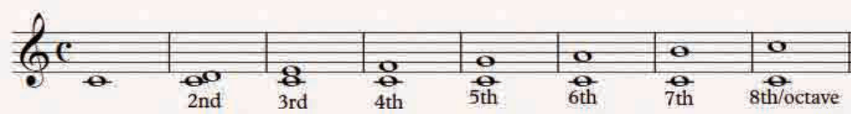
b. Jarak diatonik nada (diatonic scale)
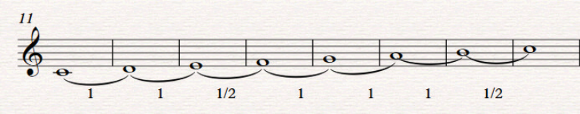
c. Nama interval nada berdasarkan jarak antar nada (scale degree)
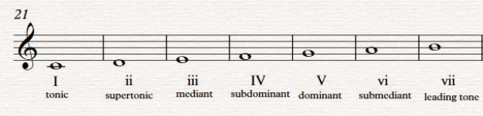
d. Progresi Chord
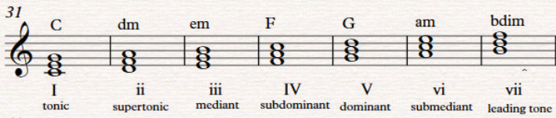
Selain dari pada unsur-unsur musik, peserta didik akan secara nyata melihat, mengalami, dan merefleksikan proses bermusik mereka dengan mengidentifikasikan dan mengklasifikasikan bunyi-musik tersebut dengan bunyi musik yang terjadi lewat peristiwa-peristiwa alam di sekitar mereka.

Bahan Bacaan Pembelajaran 7&8
Guru memberikan panduan dan referensi contoh kreasi musik dengan unsur gerak dan tari agar peserta didik dapat mengelaborasi kreasi musik mereka dengan gerakan dan tarian. Panduan dan referensi musik tersebut dapat dilihat pada bahan pengayaan yang telah disediakan di buku panduan guru maupun dari materi-materi lain yang guru telah persiapkan. Selain itu, guru dapat mengundang praktisi maupun pakar di bidang koreografi gerak/ tari sesuai dengan kebutuhan dan ketersediaan dana yang dimiliki.
Peserta didik dapat membagi secara berkelompok antara grup yang bermain musik dan grup yang akan berlatih gerakan dan tarian. Pelatih maupun praktisi koreografi/ tari dapat membantu peserta didik secara mandiri atau kelompok dalam menyelaraskan gerak dan tari tersebut sesuai dengan karya bunyi musik yang telah dibentuk. Peserta didik menampilkan hasil elaborasi kreasi musik dengan gerak dan tari dalam suatu pertunjukan seni.

Lampiran 3
GLOSARIUM
Seni musik adalah hasil karya seni berupa bunyi yang dituangkan dalam bentuk lagu atau komposisi sebagai ungkapan perasaan dan pikiran penciptanya melalui unsur-unsur pokok musik yaitu melodi, irama, harmoni, dan bentuk atau struktur lagu serta ekspresi sebagai sumber kesatuan.
Eksplorasi bunyi adalah salah satu usaha yang dilakukan untuk mengekspresikan gagasan atau ide mereka mengenai kehidupan melalui permainan musik
Imitasi Musik, Meniru gaya menyanyi dari penyanyi lain
Vokal dalam seni musik adalah alunan nada-nada yang keluar dari suara manusia
Teknik Vokal adalah cara memproduksi suara yang baik dan benar, sehingga suara yang keluar terdengar jelas, indah, merdu, dan nyaring.
Artikulasi, merupakan cara pengucapan kata demi kata maupun huruf demi hurup dengan jelas dan benar.
Resonansi, adalah usaha untuk memperindah suara dengan memfungsikan rongga-rongga udara yang ikut bervibrasi/ bergetar di sekitar mulut dan tenggorokan.
Vibrato, adalah usaha untuk memperindah sebuah lagu dengan cara memberi gelombang atau suara yang bergetar teratur, biasanya diterapkan diakhir sebuah syair lagu.
Improvisasi, adalah usaha memperindah lagu dengan merubah sebagian melodi lagu secara profesional, tanpa merubah melodi pokoknya.
Intonasi, adalah tinggi rendahnya suatu nada yang harus dijangkau secara tepat. Ketepatan intonasi dalam setiap lagu merupakan dambaan setiap penyanyi.

Lampiran 4
DAFTAR PUSTAKA
Henry Susanto Pranoto, Christy Rahma Septiani, Buku Panduan Guru Seni Musik untuk SMA/SMK Kelas X, Pusat Kurikulum dan Perbukuan, Jakarta, 2021
Naning Widayati, M.Pd, Modul Pembelajaran Seni Budaya, Direktorat SMA, Jakart, 2020
Banoe, Pono. 2003. Kamus Musik.Yogyakarta : kanisius
Takengon, 11 September 2026
Guru Mata Pelajaran

MGMP SENI BUDAYA

